**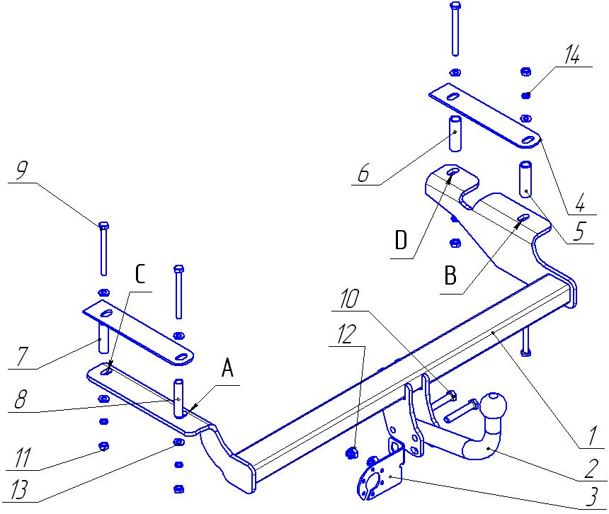**

Рис.1 Установка на автомобиль

**ВНИМАНИЮ ПОКУПАТЕЛЯ**

При покупке необходимо проверить комплектность. В руководстве должна быть указана дата продажи и поставлен штамп магазина. Необходимо сохранять руководство в течение всего гарантийного срока эксплуатации устройства.

**ВВЕДЕНИЕ**

Устройство тягово-сцепное (ТСУ) предназначено для шарнирной сцепки автомобиля с буксирным прицепом. Для обеспечения сцепки автомобиля с прицепами различных марок присоединительные элементы ТСУ стандартизованы в соответствии с ОСТ 37.001.096-84. Изготовитель постоянно совершенствует ТСУ, поэтому некоторые конструктивные изменения могут быть не отражены в настоящем руководстве.

**1 ТРЕБОВАНИЯ БЕЗОПАСНОСТИ И ПРЕДУПРЕЖДЕНИЯ**

* 1. Не допускается буксировка прицепа полной массой более 750кг, скорость автопоезда не должна превышать 80 км/час.
  2. Вертикальная статическая нагрузка на сцепной шар не более 50 кгс.
  3. Работу по монтажу ТСУ рекомендуется проводить в условиях СТО.
  4. При каждом ТО необходимо проводить подтяжку резьбовых соединений.
  5. **Изготовитель не несет ответственности за безопасность и надежность работы ТСУ при изменении потребителем его конструкции и при нарушении правил его эксплуатации.**

**2 ТЕХНИЧЕСКИЕ ХАРАКТЕРИСТИКИ**

|  |  |
| --- | --- |
| Тип шарнирного соединения | - шаровой |
| Диаметр сцепного шара | - 50мм |
| Вертикальная нагрузка на шар, не более | - 50кгс |
| Полная масса буксируемого прицепа, не более | - 750кг |
| Масса ТСУ, не более | - 16,5кг |
|  |  |

**3 КОМПЛЕКТ ПОСТАВКИ**

|  |  |  |
| --- | --- | --- |
| 1 | ТСУ CV-06 | - 1 шт. |
| 2 | Шар SK-03 | - 1 шт. |
| 3 | Подрозетник | - 1 шт. |
| 4 | Накладка | - 2 шт. |
| 5 | Втулка Ø21,3х68 | - 1 шт. |
| 6 | Втулка Ø16х65 | - 1 шт. |
| 7 | Втулка Ø16х69 | - 1 шт. |
| 8 | Втулка Ø16х75 | - 1 шт. |
| 9 | Болт М10х110 | - 4 шт. |
| 10 | Болт М12х1,25х70 | - 2 шт. |
| 11 | Гайка М10 | -4шт. |
| 12 | Гайка М12х1,25 самоконтр. | - 2 шт. |
| 13 | Шайба 10 | - 8 шт. |
| 14 | Шайба пружинная 10 | - 4 шт. |
| 15 | Руководство | - 1 шт. |

**4 УСТАНОВКА ТСУ НА АВТОМОБИЛЬ**

- Установить автомобиль на подъемник, эстакаду или смотровую яму, приняв все необходимые меры обеспечения безопасности выполняемых работ;

- Демонтировать задние фонари, задний бампер и внутреннюю облицовку багажника;

- Совместить отверстия А и В (рис.1)на кронштейнах ТСУ с имеющимися в лонжеронах автомобиля отверстиями и по отверстиям С и D на кронштейнах ТСУ просверлить сквозные отверстия Ø11мм в лонжеронах автомобиля;

- Рассверлить со стороны багажника отверстия В, С и D до Ø18мм, а отверстие А до Ø24мм;

- Закрепить ТСУ поз.1 (рис.1) к автомобилю крепежными элементами поз.9,11,13,14 с дистанционными втулками поз.5,6,7,8 (ВНИМАНИЕ!!! Установка ТСУ без дистанционных втулок может привести к деформации элементов кузова автомобиля при монтаже и их разрушению при эксплуатации);

- Установить шар поз.2 и подрозетник поз.3 крепежными элементами поз.10,12;

- Произвести окончательную затяжку резьбовых соединений М10 с моментом 55 Н·м, а М12 с моментом 85 Н·м;

- Установить на место задний бампер, подрезав его нижнюю кромку на размер 60х60мм, и задние фонари;

- В соответствии с пунктом 5 паспорта подключить электрооборудование;

**5. ПОДКЛЮЧЕНИЕ ЭЛЕКТРООБОРУДОВАНИЯ**

Работы по подключению электрооборудования ТСУ к бортовой сети автомобиля должны производиться в условиях специализированной мастерской.

- отключить аккумуляторную батарею;

- подключить провода к клеммам розетки и закрепить розетку на подрозетнике с помощью винтов и гаек М5 или с помощью саморезов;

- подключить провода от клемм розетки к бортовой сети автомобиля в соответствии со схемой Рис.2 с помощью разветвителей проводов;

- проверить на автомобиле действие световых сигналов.

|  |  |  |  |  |  |  |
| --- | --- | --- | --- | --- | --- | --- |
| Stop | Стоп-сигнал | 6 | tab_Page_1 | 1 | Левый поворот |  |
|  | Габаритные огни | 5, 7 | 2 | Противотуманные габаритные фары |  |
|  | Правый поворот | 4 | 3 | Масса | ┴ |

Рис.2. Схема подключения электрооборудования

**6. ГАРАНТИИ ИЗГОТОВИТЕЛЯ**

Гарантийный срок эксплуатации ТСУ составляет 18 месяцев со дня продажи его магазином. Претензии по качеству ТСУ принимаются в течении срока гарантии при условии эксплуатации в соответствии с настоящим руководством по месту нахождения предприятия изготовителя.

**7. СВИДЕТЕЛЬСТВО О ПРИЕМКЕ**

Тягово-сцепное устройство полностью укомплектовано, соответствует ТУ 4591-002-232512563-2004 и признано годным к эксплуатации.

|  |  |
| --- | --- |
| ДАТА ВЫПУСКА \_\_\_\_\_\_\_\_\_\_\_\_\_ | ДАТА ПРОДАЖИ \_\_\_\_\_\_\_\_\_\_\_\_\_ |
| ШТАМП ОТК | ШТАМП МАГАЗИНА |



# Тел.: (4812) 600-323, (4812) 600-310, 64-64-00

**Г. Смоленск ул. Тенишевой д.6**

**E-mail:** [**info@pricep67.ru**](mailto:info@pricep67.ru) **сайт:** [**www.pricep67.ru**](http://www.pricep67.ru)

## ТЯГОВО-СЦЕПНОЕ УСТРОЙСТВО

## ДЛЯ АВТОМОБИЛЕЙ

**CHEVROLET Aveo (3/5 doors)**

**2008-**

**Код: CV-06**

### Руководство по монтажу и эксплуатации